
GUIA DE USO

SDC MG – Módulo Plano de Contingência
Novembro de 2026

0.0.00.000-2026-STO

1. Sobre este guia
Este documento faz parte da série de guias de uso do SDC MG – Sistema Integrado de Defesa Civil de Minas Gerais e explica o módulo Plano de Contingência: para que serve, como acessar, cada parte da tela e o passo a passo das tarefas mais comuns. Acesso ao sistema, menu e padrões das telas estão no guia Primeiros passos.
Nas figuras, cada número em vermelho aponta para um elemento da tela e corresponde ao item de mesmo número na legenda abaixo. O que cada pessoa vê depende do seu cargo e das permissões. Dúvidas: use o Assistente IA ou o link Suporte do sistema, ou procure a equipe de TI da CINDEC.
ATENÇÃO: Telas capturadas no ambiente de homologação, com dados de teste. Dados pessoais foram desfocados.

2. Plano de Contingência
Gestão dos Planos de Contingência dos municípios mineiros: quem tem plano, quem não tem e a situação dos planos enviados.
Como acessar: Módulos de Gestão > Plano de Contingência.
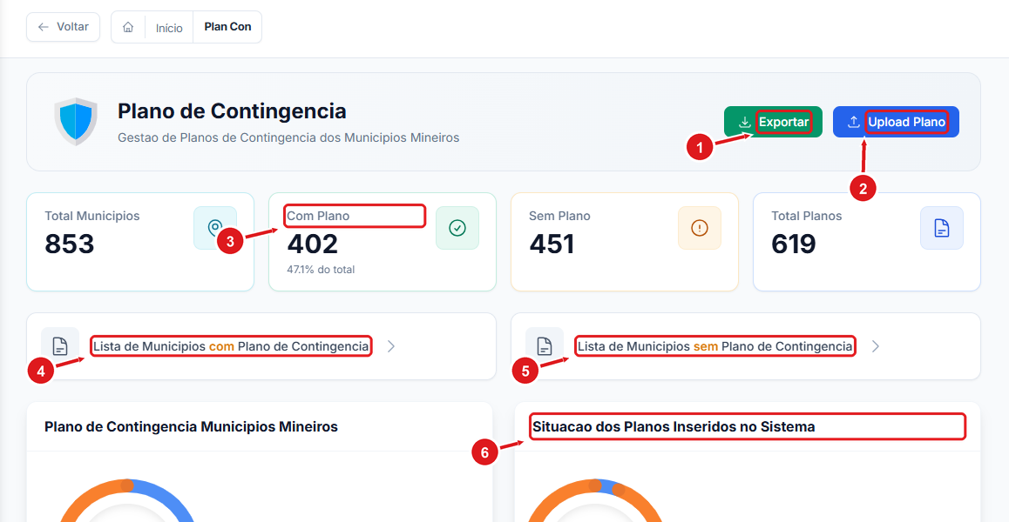
Figura 1 – Plano de Contingência
1 | Exporta os dados.
2 | Envia o arquivo do plano de contingência.
3 | Indicadores: municípios, com plano, sem plano e total de planos.
4 | Abre a lista de municípios com plano.
5 | Abre a lista de municípios sem plano.
6 | Situação regular ou irregular dos planos.

Para enviar um plano, clique em Upload Plano e anexe o arquivo. As listas de municípios com e sem plano abrem pelos atalhos logo abaixo dos indicadores.

